[浙江大学医学院附属邵逸夫医院林贤丰/范顺武、浙江大学唐睿康Nature正刊论文分子量问题，作者回应称抗体差异所致](https://mp.weixin.qq.com/s?__biz=Mzk3NTEwMTE3OA==&mid=2247486545&idx=1&sn=6190cad72133e44b3156f26ff50ab1cd)

[学术荟萃](javascript:void(0);)2025-05-03 06:10:00山东

**Part.1**



**论文简介**

**标题：A plant-derived natural photosynthetic system for improving cell anabolism**

**日期：**2022年12月7日

**单位与作者：**

浙江大学医学院附属邵逸夫医院骨外科 Pengfei Chen、Shunwu Fan(通讯作者 音译 范顺武)、Xianfeng Lin(通讯作者 音译 林贤丰)

浙江大学化学系Ruikang Tang(通讯作者 音译 唐睿康)

**期刊：*Nature***

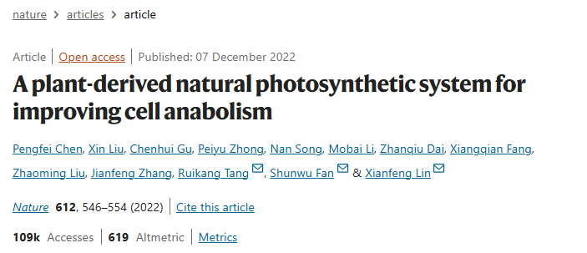

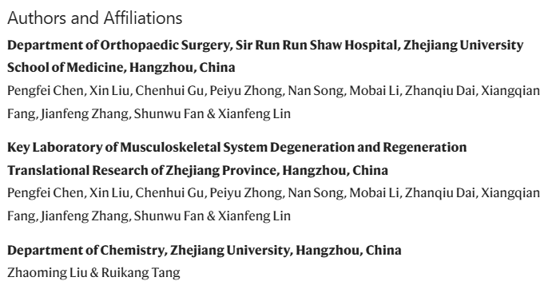

**Part.2**



**蛋白分子量问题**

**#1 在图 3g 中，作者展示了 Western 免疫印迹，显示 Nrf2 蛋白的分子量为 68 kDa。Nrf2 的生物学相关截留分子量为 95-110 kDa，这至少在十年前就已为人所知。**

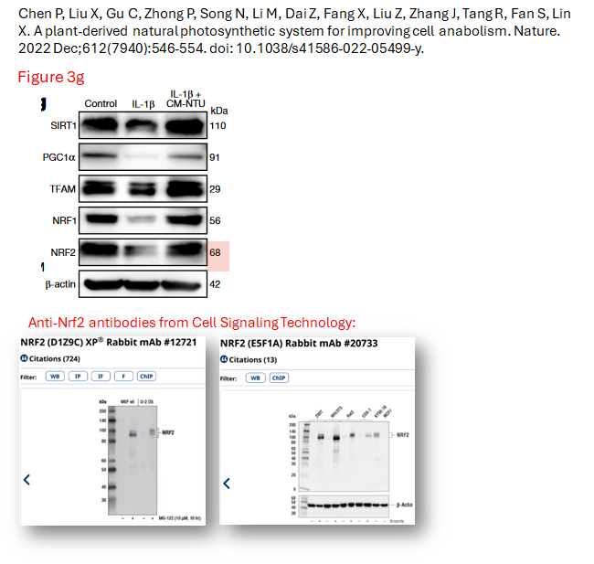

**作者 Xianfeng Lin 回应：**感谢您对我们的研究感兴趣。这是一个很有科学价值的问题。NRF2的理论分子量为68kD，存在许多翻译后修饰位点，因此在WB（https://www.uniprot.org/uniprotkb/Q16236/entry）中出现了不同分子量位置的条带。CST 的 NRF2 抗体显示出 80-100 kDa 之间的条带（图 1），而 R&D 系统的 NRF2 抗体显示出 70 kDa 左右的条带，只有在特定条件下才出现 110 kDa 左右的条带（图 2）。需要指出的是，在本研究中，我们关注的是 NRF2 的蛋白水平，我们使用的是 Proteintech 公司的 NRF2 抗体，它可以标记 68kDa 和 110 kDa 的 NRF2 条带（图 3）。在实验中，我们发现 68kDa 带的比例更为显著，因此我们选择了理论分子量为 68kDa 的带作为 NRF2 的表征。

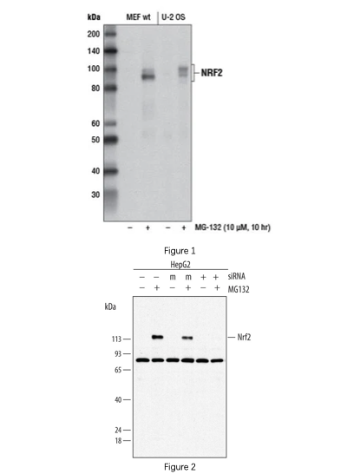

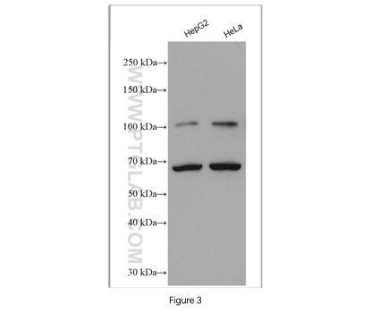

**基金支持：**

* 中国国家自然科学基金（资助号 82072414 和 U21A20351）
* 国家重点研发计划（批准号2020YFC1107100）
* 中央大学基本研究基金（批准号 226-2022-00022）
* 浙江省自然科学基金（批准号 LY21H060002）
* 浙江省卫健委创新人才支撑计划项目（批准号 2021433298）
* 浙江省公共项目（批准号 LGF19H060013）
* 浙江省高层次创新型健康人才培养计划

**参考信息：**

https://www.ncbi.nlm.nih.gov/pmc/articles/PMC7205830/

https://pubpeer.com/publications/9C79AAD233D8F41A57338B94161F26#3